（V127）顾客特殊要求
更新项目序号 | 更新项目名称 | 更新时间 | 客户协议编号
共用4(2) | 公司采用蚀刻引线 | 20161028
备注：更新的内容以蓝色字体显示
共用部分：
- 标记:
  - 客户要求他们所有的板都不要加无铅标记；
  - 此客户的标记在说明文件中有两种标示，区别在于“WITH”与“WITHIN”，其中“WITHIN”直接将标记加在BOX内即可，若要求为“WITH” 需要确认标记加在 BOX的具体位置：
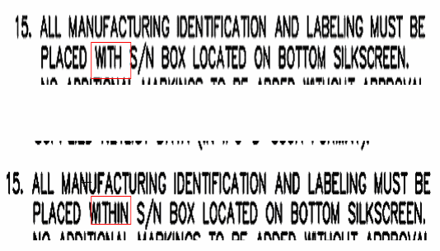

- 外形、拼板:
  - 金手指到板边的尺寸公差按照+-0.1MM控制；

- 其他:
  - 待光绘文件确认后再下线；
  - 请将阻抗附连条和板一起发给客户（若有阻抗）；
  - 提供贴片文件给客户时，请使用客户提供的贴片层制作贴片文件；
  - 此客户大部分板线路设计分布严重不均匀,这些板都要加分流点,客户有要求的,不需要再确认,客户没有要求的,对于图形分布严重不均匀的,都要确认加分流点，此客户文件内一般有下面的说明，这个意思是允许加分流点

- 所有PN号中有AMC字符的订单按如下要求:
  - 顾客加工要求：ELECTROLESS NICKEL,SOFT GOLD，在无具体金厚度要求情况，按照沉金（金厚按IPC标准）；
  - 顾客不接受金手指残留引线，对于分段金手指，顾客不允许有激光烧断终检连线的痕迹。
  - 若采用《无引线选择性镀金工艺生产、品质和工程控制事宜》内部联络单镀金手指时，接受金手指边缘露铜问题，无需再确认；

预审部分： 无

CAM部分：
- 此顾客若提供了贴片层，没有指定要求时，CAM制作不允许修改其贴片大小和增加贴片盘（如果是加附边，附边上增加了反光点除外）；

